ČAS
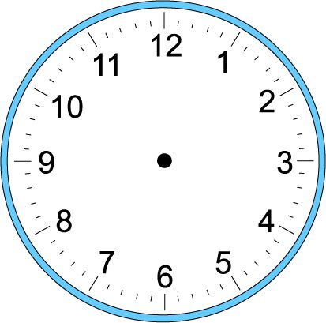
Že v 4. razredu ste spoznali kar nekaj o merjenju časa. Oglejte si sliko ure in ponovite dopoldanske in popoldanske ure. (dopoldanske od polnoči pa do 12.00, popoldanske od 12.00 do polnoči ; dve ponoči – dve popoldne oziroma 14.00)
V zvezek za MAT napišite ČAS ponedeljek 30. 3. 2020
Kar je napisano z rdečo, prepišite z rdečo v zvezek tudi vi. Vedno pojdite pisat v novo vrstico, tako kot imate na listu.
Časovne merske enote, njihove kratice in velikostni odnosi med merskimi enotami.
ura – h
minuta – min
sekunda – s

1 h = 60 min
1 min = 60 s
1 h = 3600 s (1 h je 60 min, 1 min je 60 s 60 · 60 = 36000)
1 dan = 24 ur
1 teden = 7 dni
1 leto = 12 mesecev

Pretvarjanje časovnih merskih enot.

Pozorno si oglej spodnje primere.
5 min = 300 s (1 min = 60 s, ker imaš 5 min, je 5 · 60 s = 300 s)
3 min 20 s = 210 s (1 min = 60 s, ker imaš 3 min in 20 s, je 3 · 60 s + 20 s = 210 s)
2 h = 120 min (1 h = 60 min, ker imaš 2 h, je 2 · 60 min = 120 min)
4 h 15 min = 255 min (1h = 60 min, ker imaš 4 h in 15 min, je 4 · 60 min+ 15 min = 255 min)
3 dnevi = 72 h (1 dan je 24 ur, ker imaš 3 dni, je 3 · 24 h = 72 h)
2 h 30 s = 7230 s (1 h je 3600 s, ker imaš 2 h 30 s, je 2 · 3600 s + 30 s= 7230 s)

180 s = 3 min ( 60 s = 1 min, 180 s = 3 min, ker je 180 : 60 = 3)
420 min = 7 h ( 60 min = 1 h, 420 min = 7 h, ker je 420 : 60 = 7)
25 h = 1 dan 1 h (1 dan = 24 h, 25 h = 1 dan 1 h, ker je 25 : 24 = 1, ost. 1 - ost. je h)
380 s = 6 min 20 s (60 s = 1 min, 380 s = 6 min 20 s, ker je 380 : 60 = 6, ost. 20 – ostanek so s)

Reši naloge v DZ stran 66. Pravilnost rezultatov preveri z rešitvami. Če je prav, daj kljukico, če je napačno, popravi.

